Министерство образования и науки Красноярского края
Краевое государственное бюджетное образовательное учреждение
дополнительного образования детей
Красноярский краевой детско-юношеский центр
«Центр туризма и краеведения»
Краевой конкурс исследовательских краеведческих работ
«Мое Красноярье»

Номинация «Земляки»
Тема работы: «В наследство память нам осталась».
Работу выполнила:
Юшко Ксения Александровна
4 класс
662015, Красноярский край,
Тюхтетский район, с.Васильевка,
Ул.Еланьская , д.53, кв.1.
МБОУ «Новомитропольская СШ»,
662015, Красноярский край,
Тюхтетский район, с.Новомитрополька,
ул.Школьная 1-а,
т.8-39158-34-2-54
Руководитель работы:
Бауточко Наталья Николаевна
Муковозчик Ирина Алексеевна
Красноярск, 2016

Мы много знаем о Великой Отечественной войне. Немало бед и горя принесла она в каждый дом нашей необъятной Родины. Не обошла война стороной и нашу семью. На фронт из моих родственников ушли три прадедушки, один прапрадед и прабабушка.
Я хочу рассказать о своей прабабушке- Булайчик Евдокии Сидоровне. Евдокия Сидоровна родилась в деревне Трофимовка Тюхтетского района. После окончания школы она поехала учиться в город Боготол. Там прабабушка познакомилась с моим прадедушкой Петей, который возвращался из армии домой и заехал в гости к другу. Прадедушка Петя и прабабушка Дуся поженились и уехали на его родину, в Воронежскую область, в село Саприно. Там у них родилась дочь, моя бабушка, Фаина.
Вскоре началась Великая Отечественная война, и прадедушка Петя ушел на фронт. Так как прабабушка была медсестрой, то ее тоже вскоре отправили на фронт.
На войне прабабушка выносила тяжело раненых бойцов с поля боя, перевозила их на лошадях и поездом. Было очень страшно! Так же она переживала за свою маленькую дочурку, мою бабушку Фаю, которая осталась дома на оккупированной немцами территории Воронежской области. Прапрадед мой ушел в партизаны, а прапрабабушка прятала мою бабушку Фаину и других детей в погребе от фашистов.
Много ужаса и боли пришлось пережить моей прабабушке на фронте. Был такой случай. Раненых переправляли через реку Днепр, началась бомбежка. Прабабушку ранило , и ее вместе с остальными ранеными увезли в Бурятию ,в госпиталь. В Бурятии , в госпитале прабабушку Евдокию вылечили, и она проработала там до конца войны. Прабабушка заботливо ухаживала за ранеными воинами. «Дуняша»,- так ласково называли бойцы мою прабабушку, за ее заботу о них.
Были ли у нее награды? Я не знаю. Но одну «награду» она берегла всю свою недолгую жизнь (прабабушка умерла молодой), это было маленькое золотое колечко, которое ей подарил один боец за ее доброе сердце, уезжая из госпиталя на фронт.
Я считаю, что моя прабабушка Дуняша- герой, потому что ее участие в этой ужасной кровавой войне, это уже подвиг!
Фото моей прабабушки Евдокии Сидоровны Булайчик.
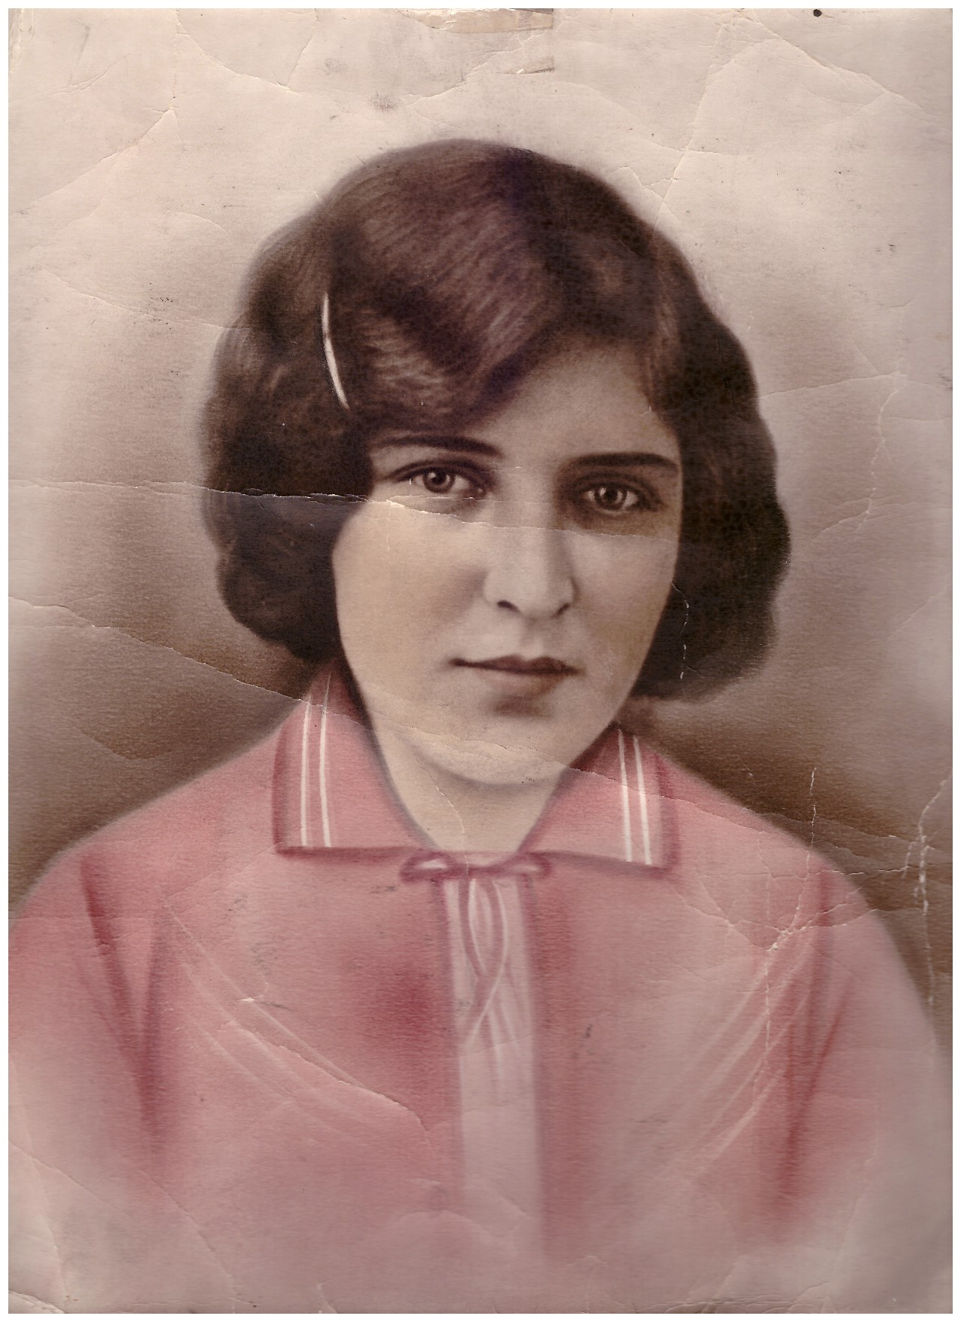

Утверждаю:
Директор МБОУ «Новомитропольская СШ»
Тюхтетского района
Красноярского края
_______________Егоров А.Я..
ЗАЯВКА
На участие в краевом конкурсе
Исследовательских краеведческих работ «Мое Красноярье»
ФИО автора | Дата рождения | Класс | Домашний адрес | Полное название ОУ | Адрес ОУ | Тема исследовательской работы | Наименование номинации | ФИО научного руководителя | Место работы, должность руководителя
Юшко  Ксения  Александровна | 15.06.05 | 4 | 662015, Красноярский край, Тюхтетский район, с.Васильевка, ул.Еланьская, д.5, кв.1 | МБОУ «Новомитропольская СШ» | 662015, Красноярский край, Тюхтетский район, с.Новомитрополька, ул.Школьная, 1-а | «В наследство память нам осталась» | «Земляки» | 1)Бауточко Наталья Николаевна  2)Муковозчик  Ирина Алексеевна | МБОУ «Новомитропольская СШ», учитель истории и обществознания.  Зам.директора по ВР

